Vabimo vas na strokovno ekskurzijo v Črno Goro, ki jo organiziramo v sodelovanju s Turistično agencijo Oliver Turizem. Na ekskurziji boste imeli priložnost obiskati številne gradbene objekte in spoznati rešitve na področju cestne in druge prometne infrastrukture.

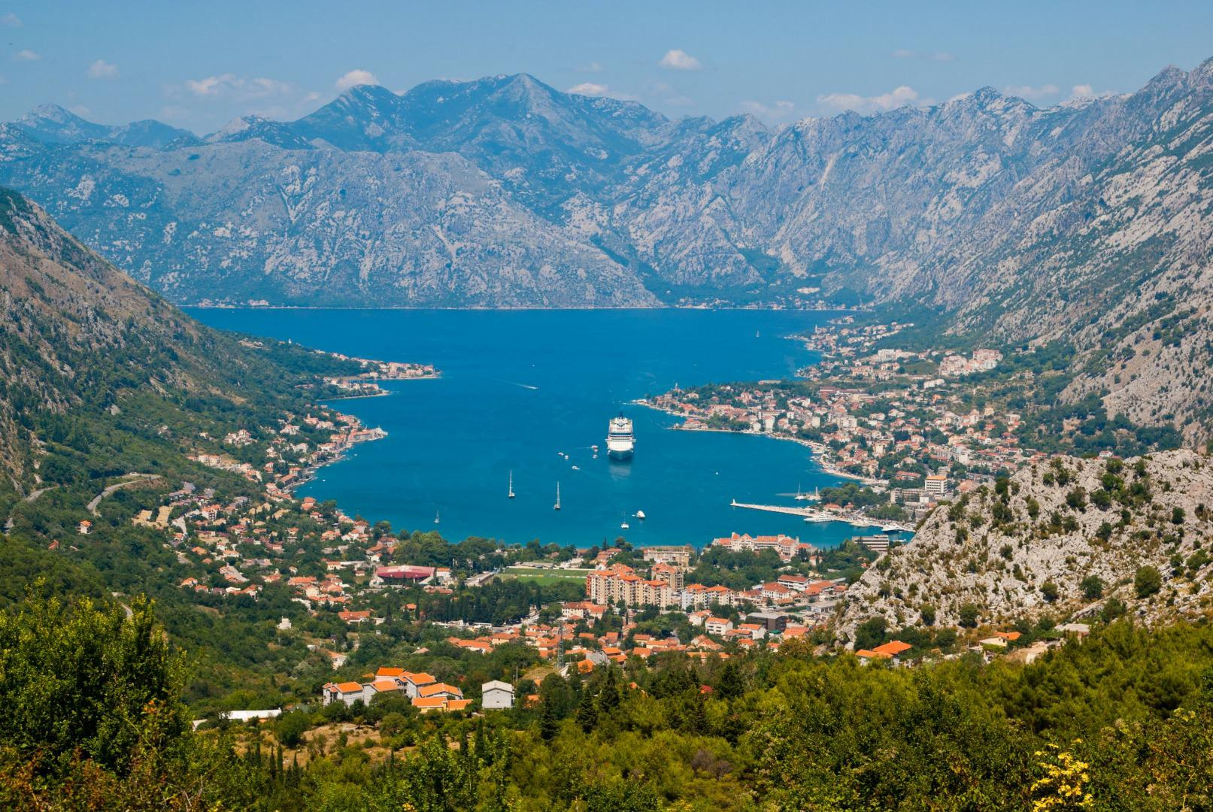
ČRNA GORA

Odhod: 10. 10. 2025 ob 19. uri
Število potnikov: 45
Dolžina ekskurzije: 6 dni

PROGRAM EKSKURZIJE
1. DAN (petek, 10. 10. 2025)
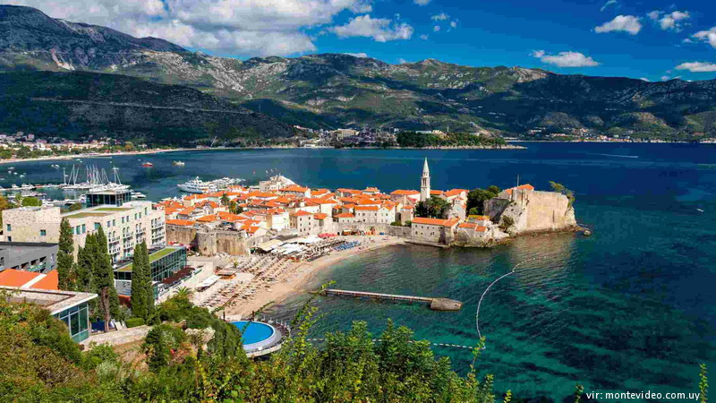 |  |  | SLOVENIJA – HRVAŠKA – ČRNA GORA  Odhod je ob 19. uri iz zunanjega perona avtobusne postaje Mlinska v Mariboru. Čaka nas nočna vožnja z vmesnimi postanki za osvežitev. V Tivat bomo prispeli v jutranjih urah naslednjega dne.
2. DAN (sobota, 11. 10. 2025)
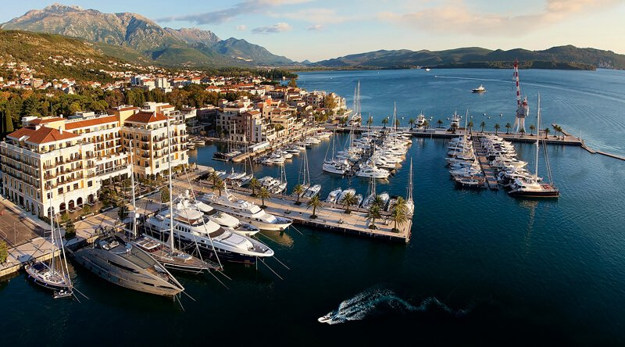 |  |  | TIVAT – BUDVA  V mestu Tivat, ki se nahaja v Kotorskem zalivu, bo izveden strokovni ogled marine Porta Montenegro. Marina, zgrajena na območju nekdanje vojaške ladjedelnice, ponuja 250 privezov za plovila dolžine do 120 metrov in predstavlja referenčen primer preobrazbe vojaškega kompleksa v sodobno pristaniško infrastrukturo. Globina morja pri privezih (od 4 do 8 metrov) omogoča varno uporabo tudi za plovila večjih dimenzij.  Predstavitev projekta in voden ogled bo potekal pod okriljem izvajalca del in upravljavca marine Porta Montenegro, ki bo udeležencem predstavil ključne tehnične, organizacijske in razvojne vidike tega kompleksa. Namestitev v sobe. Večerja in nočitev.  Spremljevalni program: ladijski izlet po Kotorskem zalivu z ogledom izbranih naravnih in zgodovinskih znamenitosti – Otok cvetja, otok Mamula, nekdanji vojaški objekti JLA, Plava špilja ter umetni otok Gospa od Škrpjela.
3. DAN (nedelja, 12. 10. 2025)
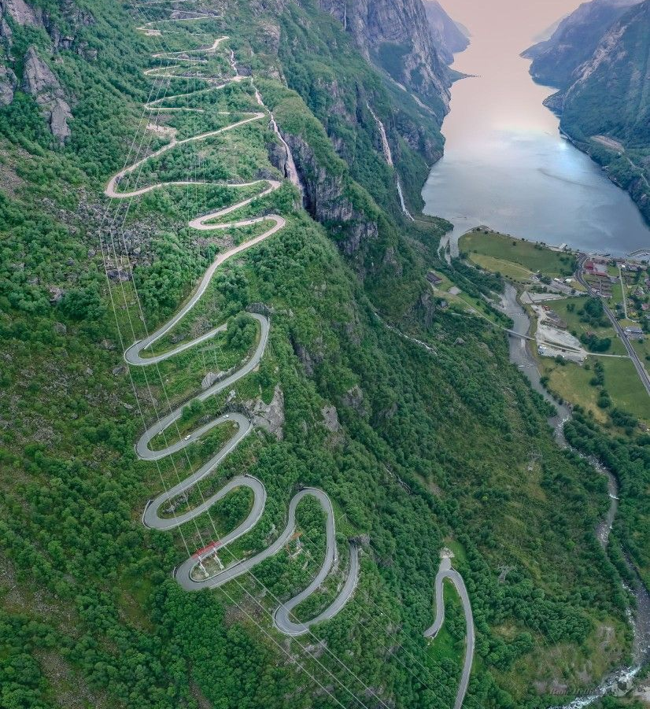 |  |  | CETINJE  Po zajtrku sledi strokovni ogled bivše prestolnice Črne Gore – Cetinje, kjer si bomo ogledali vpliv zgodovinske urbanistične zasnove na razvoj cestnega omrežja. Poseben poudarek bo namenjen 500-letnemu vplivu zgodovinskih obdobij na arhitekturo mesta.  Strokovni del se bo nadaljeval z ogledom staro avstro-ogrske ceste (1878), ki povezuje Cetinje z Lovčenom, in predstavlja primer zgodovinskega cestnega gradbeništva ter vključevanja zahtevnega gorskega terena v cestno infrastrukturo. Povratek v Budvo. Večerja in nočitev.  Spremljevalni program: ogled palače kralja Nikole, etnografski in zgodovinski muzej, ogled tunela in stopnišča do mavzoleja Petra II. Petrovića Njegoša, vožnja po novem cestnem odseku do Njegušev, krajši postanek za fotografiranje Boke Kotorske.
4. DAN (ponedeljek, 13. 10. 2025)
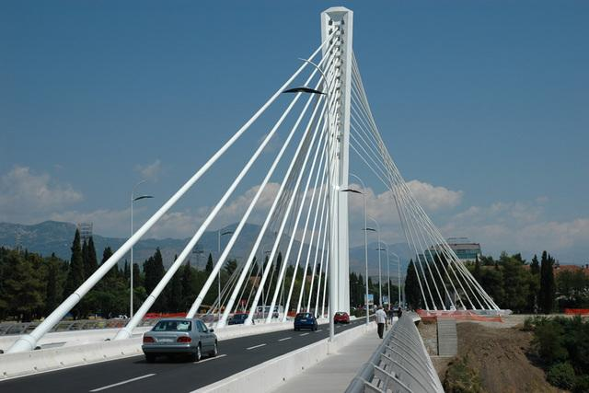 |  |  | PODGORICA  Po zajtrku se bomo odpravili proti Podgorici, prestolnici Črne Gore, kjer bomo v okviru strokovnega dela obiskali most Millennium, enega najprepoznavnejših mostov v Podgorici, zasnovanega s sodelovanjem inženirja Marjana Pipenbaherja. Most predstavlja pomemben primer sodobne inženirske rešitve v urbanem okolju. Povratek v hotel. Večerja in nočitev.  Spremljevalni program: obiskali bomo vinsko klet Šipčanik, ogled zunanjosti dvora kralja Nikole I. Petrovića, ogled slapu »Niagara« v bližini Podgorice, postanek pri mostu in nasipu na Skadarskem jezeru, ter panoramska vožnja do Petrovca na morju s fotografiranjem ob polotoku Sv. Štefan.
5. DAN (torek, 14. 10. 2025)
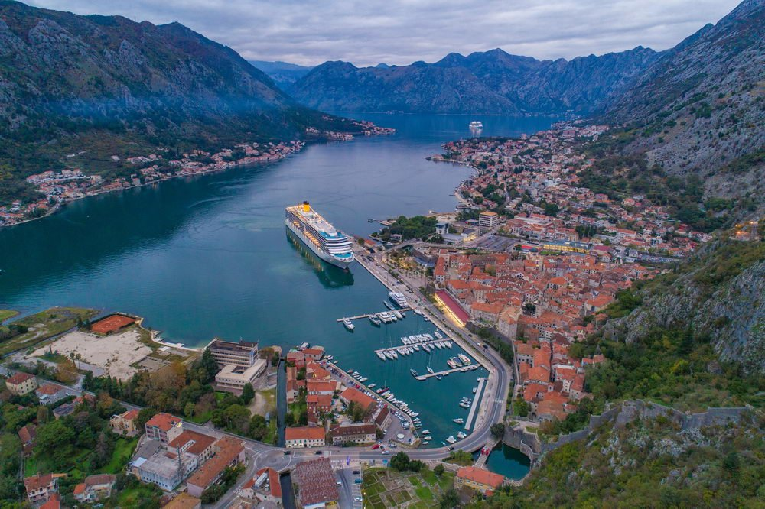 |  |  | KOTOR  Po zajtrku bo sledil strokovni ogled pomola za križarke v Kotorju, kjer bodo predstavljene tehnične specifike projektiranja in gradnje objekta. Z gondolo se bomo nato povzpeli na 1.316 metrov višine v nacionalni park Lovčen, kjer bomo ob panoramskem pogledu ogledali zgodovinsko cestno povezavo, zasnovano v času kneza Nikole, ki je znana zaradi edinstvene serpentine v obliki črke M.  Strokovni del se bo nadaljeval z ogledom gradbišča cestnega odseka med plažo Jaz in vstopom v Budvo (skupne dolžine 16 km), na katerem je predvidena izgradnja petih mostov ter rekonstrukcija glavne ceste M-2. Dela izvaja gradbeno podjetje Bemax, eno vodilnih gradbenih podjetij v Črni gori, ki je specializirano za zahtevne infrastrukturne projekte. Predstavljeni bodo ključni tehnološki in organizacijski vidiki gradnje sodobne cestne infrastrukture ter pomen projekta za izboljšanje prometne pretočnosti in varnosti na obalnem območju.  Večerja in nočitev v hotelu.
6. DAN (sreda, 15. 10. 2025)
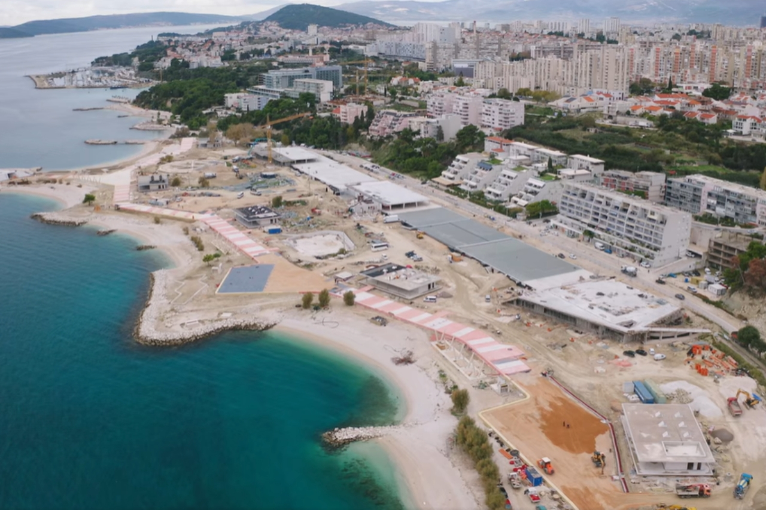 |  |  | SPLIT  Po zajtrku se bomo odpravili na pot proti domu. Na poti čez Hrvaško bomo izvedli strokovni ogled v Splitu.  V Maribor se bomo vrnili v poznih večernih urah.
Pooblaščeni in nadzorni inženirji za udeležbo na strokovni ekskurziji bodo pridobili [število točk] kreditne točke iz izbirnih vsebin skladno s Splošnim aktom o stalnem poklicnem usposabljanju pooblaščenih inženirjev.

CENA EKSKURZIJE | 690,00 EUR  Cena je za eno osebo v dvoposteljni sobi. V ceno je vključen avtobusni prevoz, 4x polpenzion v Budvi hotel Slovenska plaža **** premium dvoposteljne sobe, celodnevni izlet z ladjo po Boki Kotorski s vključeno vstopnino ter s kosilom in pijačo (izbira mesni ali ribji menu), celodnevni izlet na Lovčen, Cetinje in Kotor, vstopnine v vse muzeje na Cetinju, v mavzolej Lovčen, nacionalni park Lovčen, pozno kosilo z aperitivom, vinom in kavo na Njeguših, povratno vožnjo z gondolo, obisk kleti Plantaže z degustacijo 5 vin in odličnim kosilom, turistično vodjo poti in organizacijo izleta, DDV.
DOPLAČILO | - Za enoposteljno sobo: 80,00 EUR  - Tveganje odpovedi: 23,00 EUR
PRIJAVA | PISMENE PRIJAVE se sprejemajo na naslov OLIVER TURIZEM, Oliver Čobec s.p., Čadramska Vas 6, 2319 Poljčane, Slovenija ali po elektronski pošti oliver@oliver-turizem.si do 5. SEPTEMBRA 2025 oz. do zasedbe mest. Po poslani prijavi se bo poslal račun. Splošni pogoji OLIVER TURIZEM so sestavni del tega programa. Dodatne informacije se dobijo po telefonu 031 651 163.  Število mest je omejenih na 45.
ORGANIZATOR EKSKURZIJE |  | DPI Društvo za prometno infrastrukturo, Smetanova ulica 17, 2000 Maribor  OLIVER TURIZEM, Oliver Čobec s.p., Čadramska Vas 6, 2319 Poljčane, Slovenija
SPLOŠNI POGOJI |  | Splošni pogoji turistične agencije Oliver Turizem so sestavni del programa in so vam voljo v na spletni strani https://oliver-turizem.si/splosni-pogoji.  Cena aranžmaja je fiksna.  Za turistične aranžmaje po Sloveniji in Evropi ima agencija pravico zadržati:  - do 30 dni pred odhodom: 15% cene aranžmaja (min. 15 EUR)  - 29–22 dni pred odhodom: 30% cene aranžmaja  - 21–15 dni pred odhodom: 50% cene aranžmaja  - 14–8 dni pred odhodom: 75% cene aranžmaja  - 7-0 dni pred odhodom: 100% cene aranžmaja

PRIJAVNICA

ZA STROKOVNO EKSKURZIJO «ČRNA GORA 2025« PO PROGRAMU OD 10. 10. DO 15. 10. 2025 PRIJAVLJAM NASLEDNJEGA POTNIKA:

PRIIMEK IN IME:
STALNI NASLOV:
ŠT. OS. DOKUMENTA |  | VELJA DO:
DRŽAVA IZDAJE DOKUMENTA: |  | TELEFON:
DATUM ROJSTVA |  | E-POŠTA:
NAZIV PODJETJA (V PRIMERU IZDAJE RAČUNA NA PODJETJE):
NASLOV PODJETJA:
DAVČNA ŠTEVILKA:

DODATNO ŽELIM:
(prosim, obkrožite)

- ENOPOSTELJNO SOBO V ZNESKU 80,00 EUR DA NE

- ZAVAROVANJE ODPOVEDI POTOVANJA V ZNESKU 23,00 EUR DA NE

PISMENE PRIJAVE se sprejemajo na naslov OLIVER TURIZEM, Oliver Čobec s.p., Čadramska Vas 6, 2319 Poljčane, Slovenija ali po elektronski pošti oliver@oliver-turizem.si do petka, 5. SEPTEMBRA 2025. Po poslani prijavi se bo poslal račun. Splošni pogoji OLIVER TURIZEM so sestavni del tega programa. Dodatne informacije se dobijo po telefonu 031 651 163.

ORGANIZATOR POTOVANJA:


OLIVER TURIZEM
Oliver Čobec s.p.
Čadramska Vas 6,
2319 Poljčane, Slovenija
Mob: +386 (0)31 65 11 63
Tel: +386 (0)2/8025-386 Fax: +386(0) 2/6200-808
E-mail: oliver@oliver-turizem.si; oliver.cobec@gmail.com
WEB: www.oliver-turizem.si
IBAN: SI56 0443 0000 1743 592
SWIFT/BIC CODE: KBMASI2X

